Opis interfejsu I²C z kamerą TRDB-D5M

Wszelka konfiguracja kamery TRDB-D5M jest realizowana poprzez magistralę I²C.
Przykładami zmiennych konfiguracyjnych może być:
- czas naświetlania
- wymiary obrazu
- czułość na poszczególne kolory
- przesunięcie przestrzeni kolorów
- ustawienie parametrów BLC (kompensancji światła wstecznego)
- efekt lustrzany
- uruchomienie pętli fazowej w którą została wyposażona kamera oraz dobranie jej parametrów
- kontrola zegara wejściowego (dzielenie, przesuwanie, odwrócenie)
- zatrzymanie i wznowienie pracy kamery
- tryby szczytywania obrazu z matrycy
Obsługa takiej przestrzeni konfiguracyjnej jest realizowana poprzez 30 z 255 rejestrów kamery, które są konfiguraowalne magistralę. Pozostałe rejestry nie są przeznaczone dla urządzenia master ( co niekoniecznie oznacza, że nie możemy ich modyfikować) i są częścią systemu kamery potrzebną do jej prawidłowego działania.

Komunikacja przez magistralę przebiega w następujący sposób:

- Wysłanie 7 bitowego adresu urządzenia na magistrali wraz z bitem odczytu/zapisu
- Przesłani 8 bitowego numeru rejestru wewnętrznego kamery
- Przesłanie 2 bajtów danych konfiguracyjnych

Po każdym bajcie Master, jeżeli nadaje, odbiera informację ACK o odebraniu bajtu przez Slave.
Ten proces jest powtarzany dla każdej zmiennej konfiguracyjnej – każdego rejestru.

Proces tworzenia "maski" konfiguracyjnej jest dosyć skomplikowany, często w poszczególnych rejestrach tylko niektóre bity mogą ulec zmianie, modyfikacja pozostałych może spowodować nieprawidłowe działanie kamery.
Kodowanie danych w poszczególnych rejestrach oraz ich przeznaczenie jest dostępne w dokumencie:
TRDB-D5M Terasic TRDB-D5M Hardware specification – strony 9 – 28

Poniżej zaprezntowana została realizacjia konfiguracji kamery w układzie logiki programowalnej.

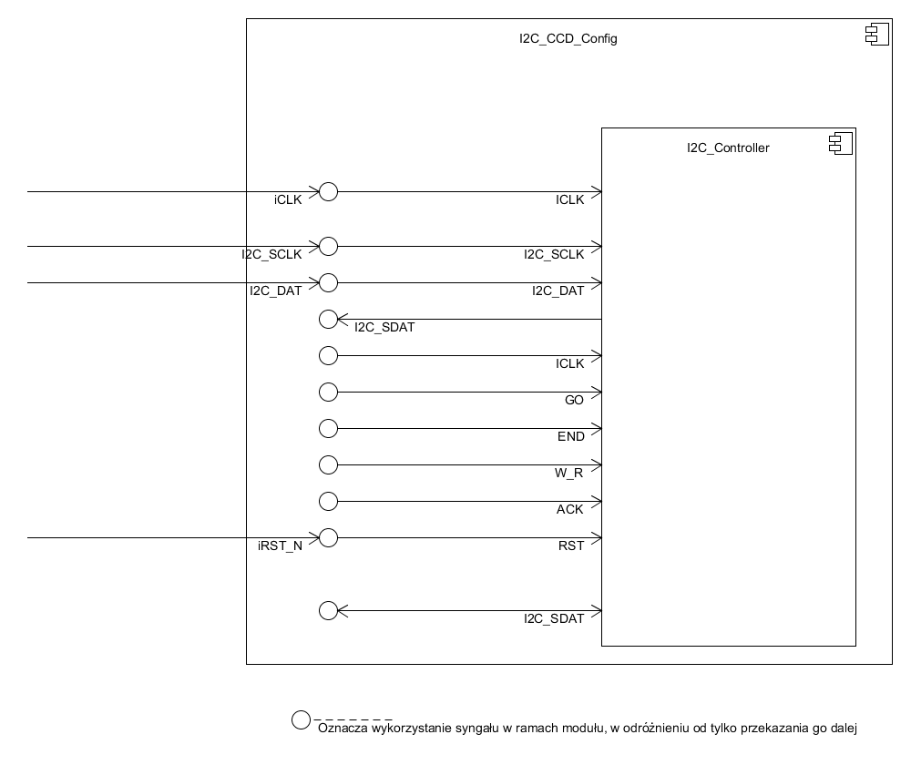
Zastosowane zostały 2 moduły: I2C_CDD_Config oraz zawarty w definicji pierwszego I2C_Controller.

I2C_CDD_Config tworzy dane konfiguracyjne, które następnie przekazuje do kontrolera.
Ten proces następuje tyle razy aż nadpiszemy wszystkie rządane rejestry.

Po każdym zresetowaniu pracy urządzenia przez niską wartość sygnału iRST_N ponownie następuje ten proces.

Magistala jest taktowana zegarem 20 Khz, generowanym poprzez redukcję z częstotliwości 50 Mhz w następujący sposób:

always@(posedge iCLK or negedge i2c_reset)
begin
if(!i2c_reset)
begin
masterI2C_CTRL_CLK <= 0;
masterI2C_CLK_DIV <= 0;
end
else
begin
if( masterI2C_CLK_DIV < (CLK_Freq / I2C_Freq) )
masterI2C_CLK_DIV <= masterI2C_CLK_DIV + 1;
else
begin
masterI2C_CLK_DIV <= 0;
masterI2C_CTRL_CLK <= ~masterI2C_CTRL_CLK;
end
end
end

Poniżej prezentujemy wycinek kodu z modułu I2C_CCD_Config, który, wykonywany w każdym cyklu zegara, ustawia poszczególne dane konfiguracyjne.
DATA_INDEX jest inkrementowany także w każdym cyklu, aż do wartości granicznej 22, w której jest zerowany.

always
begin
case(DATA_INDEX)
0 : DATA_DATA <= 24'h000000;
1 : DATA_DATA <= 24'h200000; // Mirror Row and Columns
2 : DATA_DATA <= 24'h090100; // Exposure
3 : DATA_DATA <= 24'h0500A0; // H_Blanking
4 : DATA_DATA <= 24'h06002D; // V_Blanking
5 : DATA_DATA <= 24'h0A0000; // change latch
6 : DATA_DATA <= 24'h2B000b; // Green 1 Gain
7 : DATA_DATA <= 24'h2C000f; // Blue Gain
8 : DATA_DATA <= 24'h2D000f; // Red Gain
9 : DATA_DATA <= 24'h2E000b; // Green 2 Gain
10 : DATA_DATA <= 24'h100000; // set up PLL power on
11 : DATA_DATA <= 24'h100000; // PLL_m_Factor<<8+PLL_n_Divider
12 : DATA_DATA <= 24'h120000; // PLL_p1_Divider
13 : DATA_DATA <= 24'h100000; // set USE PLL
14 : DATA_DATA <= 24'h980000; // disable calibration
15 : DATA_DATA <= sensor_start_row ; // set start row
16 : DATA_DATA <= sensor_start_column ; // set start column
17 : DATA_DATA <= sensor_row_size; // set row size to
18 : DATA_DATA <= sensor_column_size; // set column size to 2047
19 : DATA_DATA <= sensor_row_mode; // set row mode in bin mode
20 : DATA_DATA <= sensor_column_mode; // set column mode in bin mode
21 : DATA_DATA <= 24'h4901A8; // row black target
22 : DATA_DATA <= 24'h1E0000; // read mode
default:DATA_DATA <= 24'h000000;
endcase
end

